HƯỚNG DẪN SỬ DỤNG DANH CHO ĐOÀN THANH NIÊN
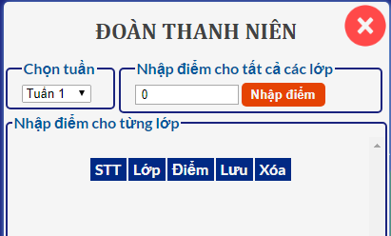
- Bước 1: Chọn tuần (mặc định hệ thống đã chọn sẵn tuần tương ứng, chỉ chọn trong trường hợp muốn thay đổi điểm của tuần khác)
- Bước 2: Nhập điểm chung cho tất cả các lớp
- Bước 3: Nhấp nút lệnh nhập điểm
- Bước 4: Sau khi có điểm chung cho tất cả cả lớp, tiến hành thay đổi điểm của những lớp có điểm khác so với điểm ban đã nhập (nhập trực tiếp vào ô điểm bên cạnh rồi nhấn nút lưu

